**نصب وبلاجیک**

ابتدا لازم است قبل از نصب وبلاجیک فایل JDk را نصب نماییم

توجه داشته باشید این عمل به صورت run as administrator انجام شود

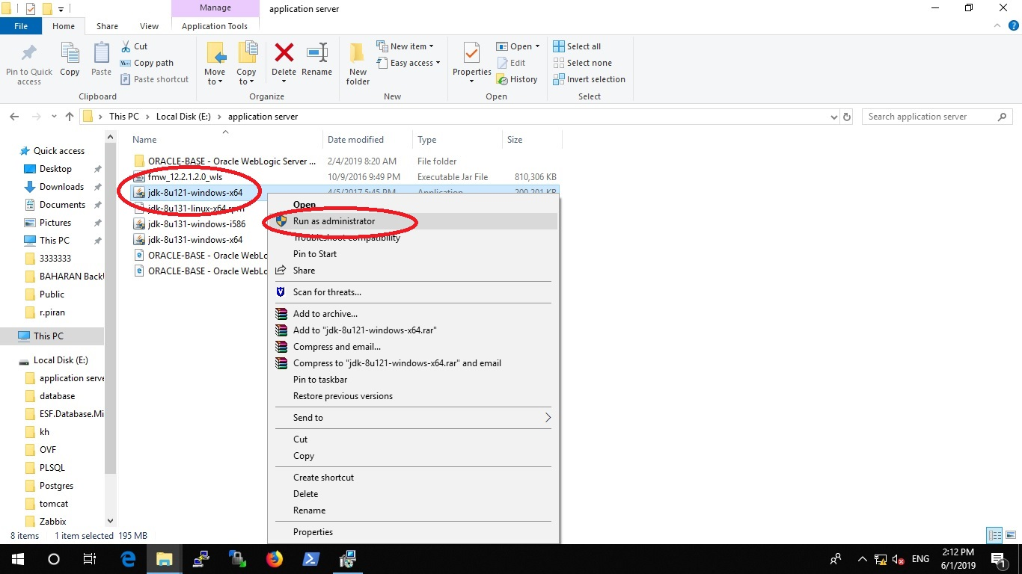

پس ازنصب JDK تنظیمات مربوط به JAVA-HOME را مطابق تصویر پایین در environment variables انجام میدهیم

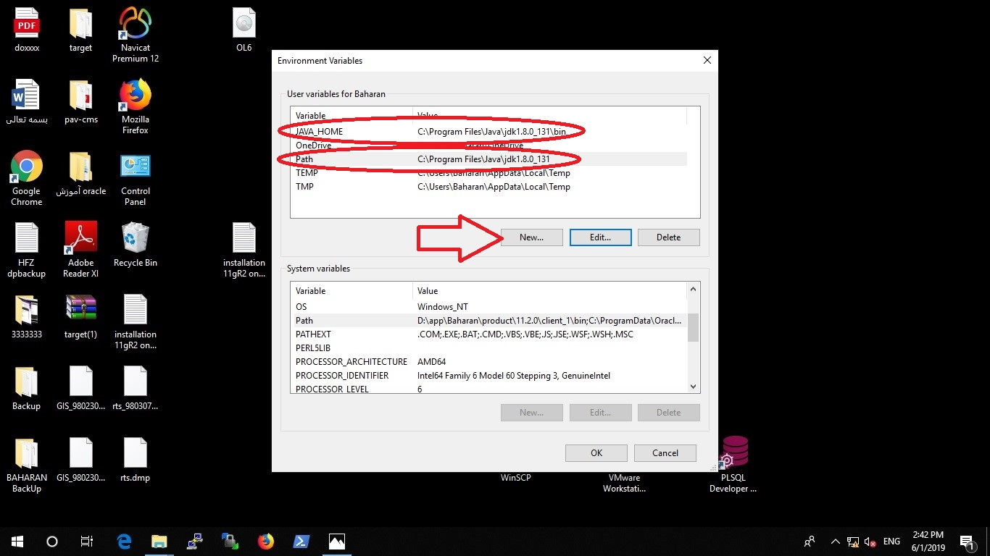

فایل نصبی وبلاجیک را در مسیر bin پوشه JDK کپی مینماییم

سپس در محیط CMD ویندوز وارد پوشه bin در مسیر نصب فایل JDK شده و دستور زیر را اجرا مینماییم

Java –jar fmw_12.2.1.1.0_wls.jar

که در عبارت بالا fmw.jar نام فایل نصبی وبلاجیک میباشد

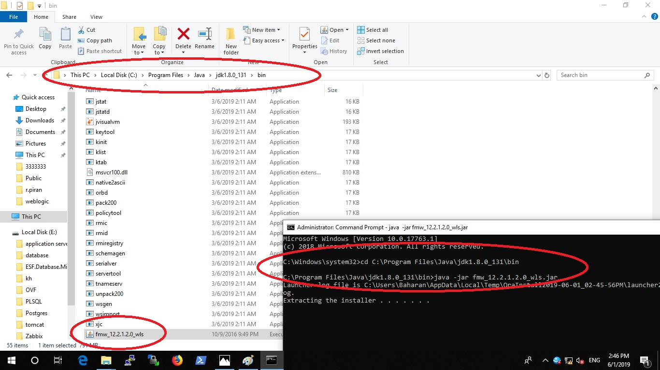

گام های نصب را next میزنیم

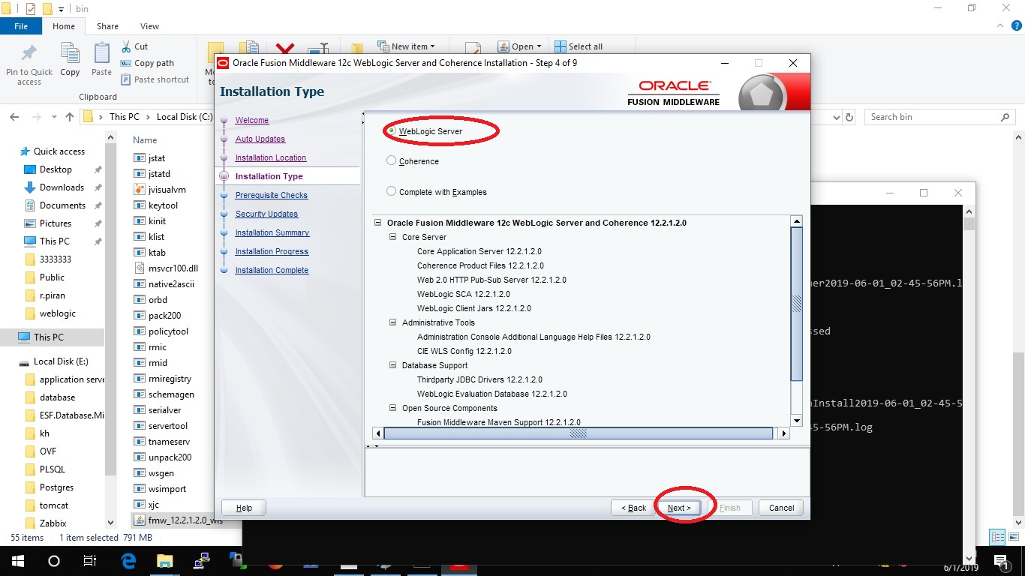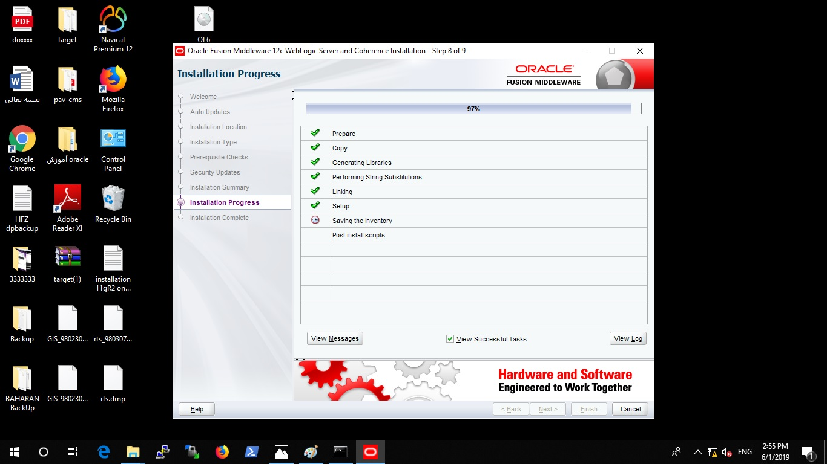

بعد از اتمام نصب قبل از زدن finish گزینه اجرای اوتوماتیک کنسول fusin middleware configuration wizard را جهت ایجاد دامین میزنیم

**ایجاد دامین**

دقت نمایید قسمت مشخص شده در تصویر در مسیر دامین نام دامین ما خواهد بود

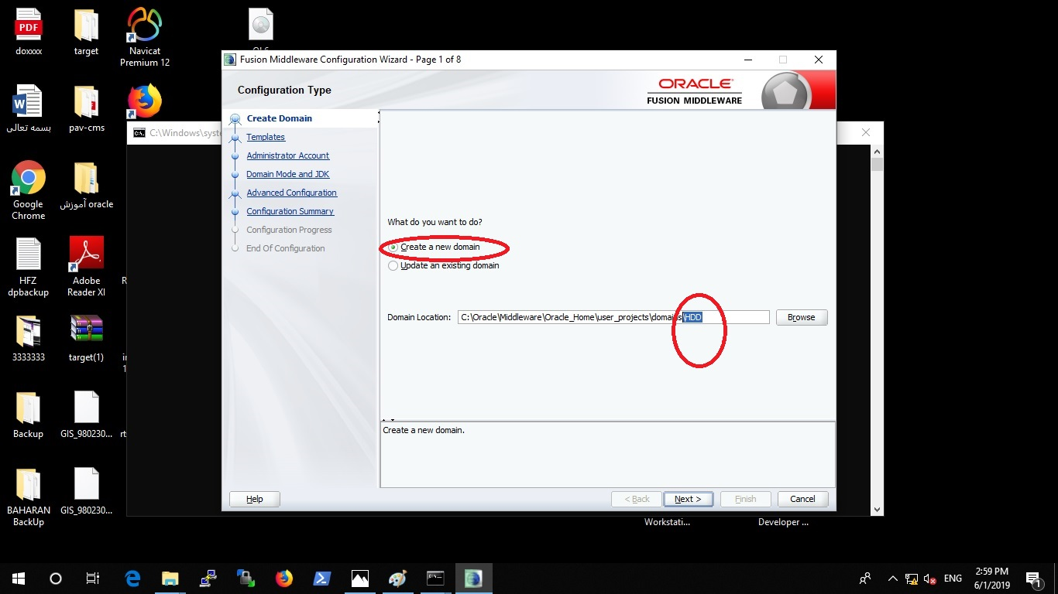

در قسمت دامین مود ، مود develop را انتخاب مینماییم

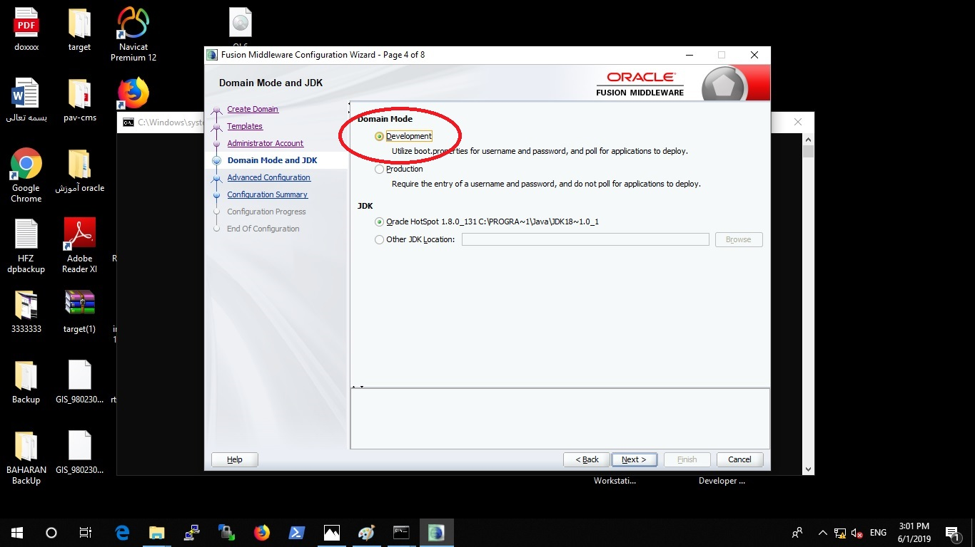

تنظیمات مربوط به پورت و ارتباط ssh را اعمال مینماییم

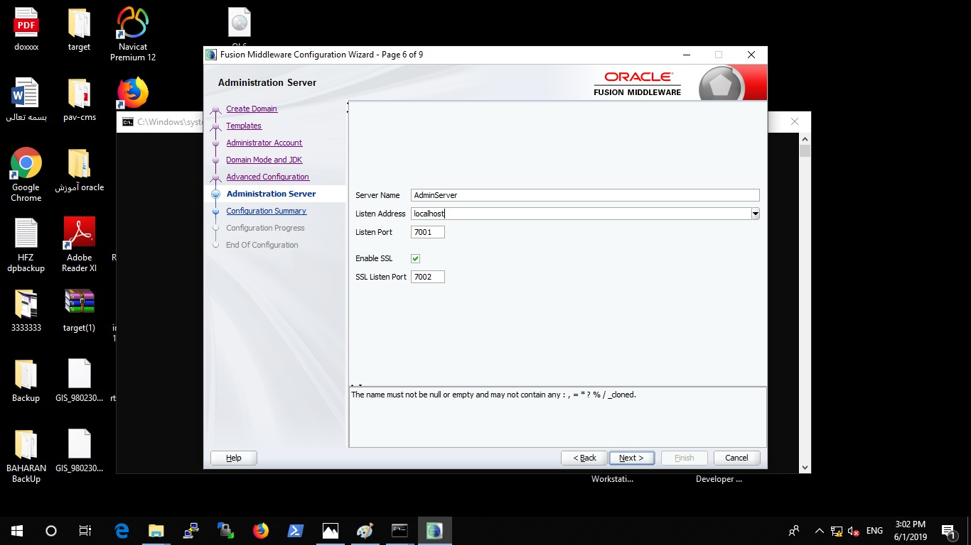

خلاصه ای از تنظیمات انجام شده در پایان به ما نمایش داده می شود

وارد مسیر نصب وبلاجیک میشویم

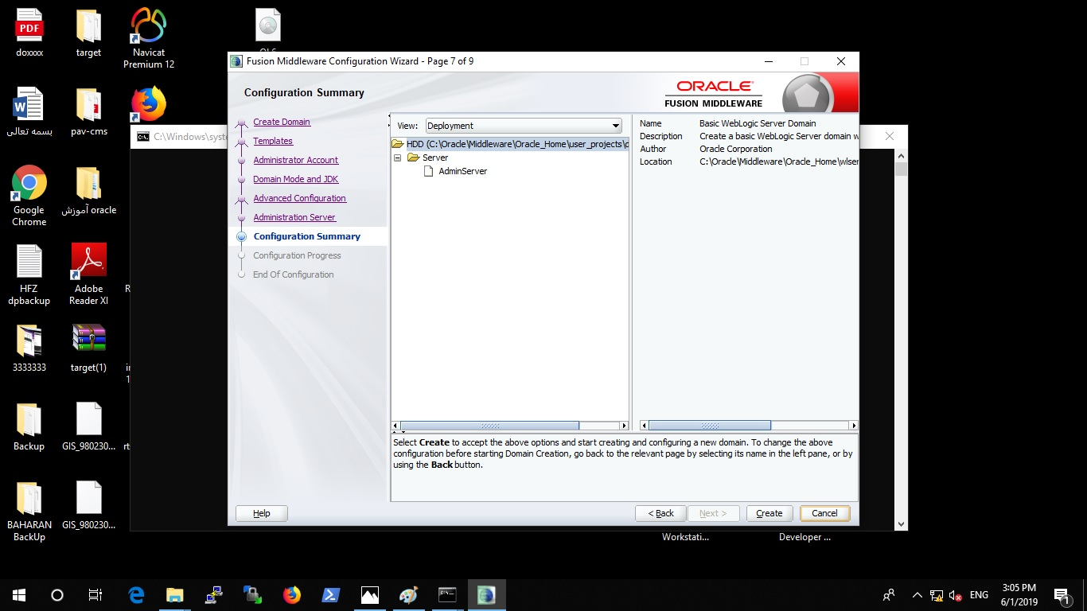

در مسیر ایجاد دامین جهت استارت کنسول وبلاجیک فایل startWebLogic را اجرا مینماییم

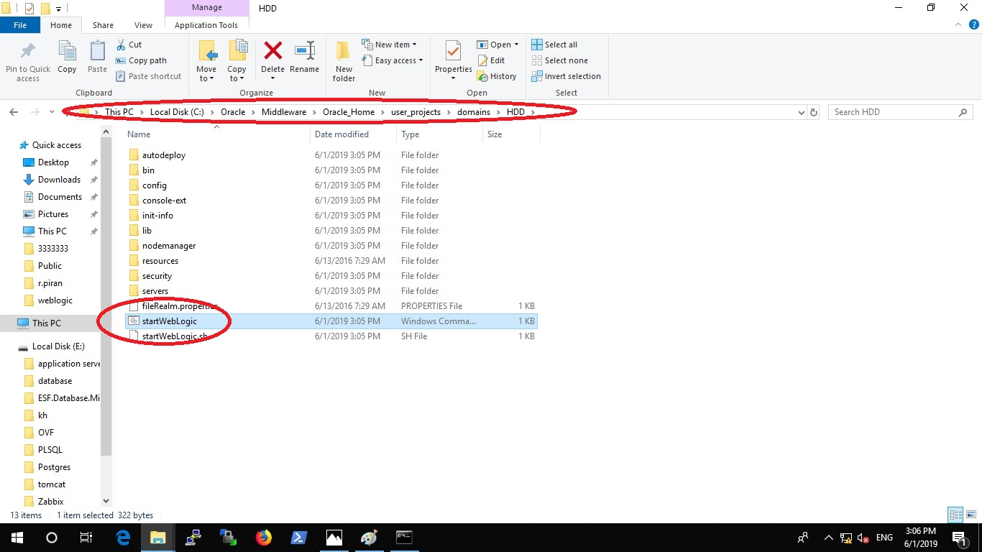

در مرور گر خود مسیر localhost به همراه پورت اعمال شده را مطابق تصویر جهت باز نمودن کنسول وبلاجیک و ایراد تنظیمات مربوطه وارد می نماییم

